Рукава резиновые высокого давления с металлическими оплетками неармированные ГОСТ 6286-73
Назначение:
Для подачи под высоким давлением жидкостей. Маслобензостойкие.
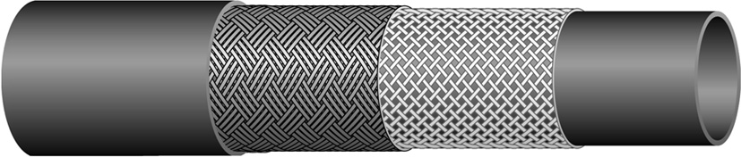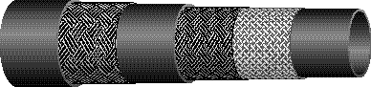
тип I, тип IZ тип II, тип IIZ
Пример условного обозначения:
IЛ-12-13,5-У ГОСТ 6286-73
Рукав групп А, Б или В, тип I, с оплеткой из латунированной проволоки,
внутренним диаметром 12,0 мм,
рабочее давление 13,5 МПа, для умеренного климата.

Z-I-12-14 ГОСТ 6286-73
Рукав Z типа I,
внутренним диаметром 12,0 мм,
на рабочее давление 14,0 МПа,
для умеренного и тропического климата.
Тип, группа | Технические характеристики |  |  |  |  |  |  |  | Примечание
Тип, группа | Диаметр, мм |  | Рабочее давление МПа |  |  |  | Длина, м | Температура работоспособности, ºС | Примечание
Тип, группа | Внутренний | Наружный | Гр.А | Гр.Б | Гр.В | Z | Длина, м | Температура работоспособности, ºС | Примечание
I А,Б,В | 4,0  6,0  8,0  10,0  12,0  16,0  20,0  25,0  32,0  38,0 | 14,5  16,5  18,0  20,5  22,5  27,5  32,0  37,0  44,0  50,0 | 20,0  19,0  16,5  15,0  13,5  10,0  9,0  8,0  6,5  4,0 | 25,0  23,0  21,0  18,0  16,0  13,0  12,0  10,0  7,5  5,0 | 30,0  27,0  24,0  22,0  20,0  15,0  14,0  12,0  9,0  6,0 | - | 0,5-4,0 | Для умеренного климата:  от -50 до +70;  для холодного климата:  от -60 до +70. | 3-х кратный запас прочности.  Рабочая среда: бензин, керосин, дизтопливо, масла на нефтяной основе, вода.
II А,Б,. | 4,0  6,0  8,0  10,0  12,0  16,0  20,0  25,0  32,0  38,0 | 17,0  19,0  21,0  23,0  25,0  29,0  34,0  39,0  46,0  52,0 | 30,0  28,0  25,0  21,5  21,0  16,5  15,0  12,5  10,0  8,0 | 35,0  33,0  32,0  27,0  25,0  20,0  18,0  16,0  13,0  9,0 | 41,0  37,0  35,0  31,0  30,0  24,0  22,0  20,0  14,0  10,0 | - | 0,5-4,0 | Для умеренного климата:  от -50 до + 70;  для холодного климата:  от - 60 до + 70. | 3-х кратный запас прочности.  Рабочая среда: бензин, керосин, дизтопливо, масла на нефтяной основе, вода.
I Z | 6,0  8,0  10,0  12,0  16,0  20,0  25,0  32,0  38,0 | 15,9  17,5  19,85  23,0  26,2  31,2  38,1  46,0  52,6 | - | - | - | 20,0  17,5  16,0  14,0  10,5  9,0  7,0  4,4  3,5 | 0,5-4,0 | Для умеренного климата:  от -50 до + 70;  для холодного климата:  от - 60 до + 70. | 4-х кратный запас прочности.  Рабочая среда: гидравлические жидкости, минеральные масла, растворимые масла, масляные и водные эмульсии, водный раствор гликоля, вода.  Озоностойкие.
II Z | 6,0  8,0  10,0  12,0  16,0  20,0  25,0  32,0  38,0 | 17,5  19,1  21,4  24,6  27,8  32,8  39,7  50,5  57,15 | - | - | - | 35,0  30,0  28,0  25,0  20,0  16,0  14,0  11,0  9,0 | 0,5-4,0 | Для умеренного климата:  от -50 до + 70;  для холодного климата:  от - 60 до + 70.
Рукава изготавливаются с одной (Тип I) и двумя (Тип II) металлическими оплетками из латунированной и смешанной проволоки.

